研究計劃書-步態系統運用在手術前後病人恢復狀況
中文摘要
脊椎狹窄症是65歲以上族群最常見的手術適應症。最常見的病因，為漸進性退行性病變。最常見的症狀，為下背痛、神經性跛行及下肢腿疼痛。神經性跛行常會嚴重影響病患生活功能，使行走困難。當保守治療效果有限，手術行後方椎板減壓，為最佳治療選擇。關於手術預後評估，目前臨床以病患主觀性感受為主要評估方式，容易產生偏差，且尚未發展出有效的客觀預後評估方式。近年來隨著資通電高科技的進步，利用穿戴式感測器結合步態分析軟體，成為了可評估預後步行功能的可行選項。此研究目的為利用穿戴式步態分析器評估手術前後病患步行功能的改善。

Abstract
Spinal stenosis is the most common indication for spine surgery at the population over 65 years old. The most common pathophysiology is degeneration. Patients often presented with low back pain, legs pain, or neurologic claudication, which decreased their walking ability. Unsteady gait, or limping sensation may happen when walking longer. When the conservative therapy was poor responsive, surgical decompression was one of the treatment options. About the surgical outcome evaluation, the main survey tools include functional questionnaire, pain score scale, and satisfaction self-evaluation, which are all subjective ones, with bias possibly. There is still no objective survey tools for evaluating postoperative recovery currently. As the rapid progression of ICT technology in recent years, the approach of wearable inertial sensors with gait analysis software is a convenient tool to detect the balance and stability of walking ability. To compare the gait stability between preoperative and postoperative phases could be an easy and objective way to evaluate functional recovery. The purpose of this study is to evaluate the surgical outcome for spinal stenosis by a new gait analysis tool with wearable sensor modules.

一、前言
脊椎狹窄症是65歲以上族群最常見的手術適應症。狹窄症的致病機轉，包括椎間盤突出、脊椎滑脫、黃韌帶增厚或面關節肥大等，最常見的病因，為漸進性退行性病變。根據狹窄發生的位置，可以區分中央型、側隱窩型及椎間孔型。不同的狹窄位置，會產生不同的症狀，最常見的症狀為下背痛、神經性跛行及下肢腿疼痛。神經性跛行常會嚴重影響病患的生活功能，使行走困難。因椎管截面積於背伸時變小，使症狀加劇，故病患常會駝背行走。當保守治療效果有限時，以手術進行後方椎板減壓為最佳治療選擇。關於手術預後評估，目前臨床以病患自評式疼痛量表、ODI問卷調查表及滿意度自評表等為主要評估方式，且在目前的臨床治療中，尚未發展出有效的客觀預後評估工具。(本段落請增加一些關於疾病或是量表的參考文獻！！)
近年來隨著資通電高科技的進步，利用穿戴式感測器結合步態分析軟體，成為了可評估預後步行功能的可行選項[1]，通過慣性感測器蒐集到的訊號經過分析後，可辨識出正常人以及如骨質疏鬆症、骨關節炎、老年癡呆症和帕金森氏症等症狀引起的異常步態的訊號差異[2][3]。
因此可以認為應用此類行動分析工具，於評估患者步行功能及穩定性中，對於手術後神經性跛行之改善，相比於目前評估工具，應可提供更為客觀的評估方式，以彌補臨床自評表之不足。
本研究的目的，為實驗穿戴式步態分析工具，是否能作為病患手術預後評估的有效且客觀的預後評估工具。

二、研究方法
(一)參與者
1、納入條件： 50歲以上患有中央型脊椎狹窄症，導致間歇性神經跛行之病患。經保守治療六個月無效，採行後方椎板減壓手術者納入研究。
2、排除條件：術前無法獨力行走一分鐘以上者排除之。
(二)實驗儀器
1、加速度資料蒐集模組
收集加速度資料用的模組，是穿戴式的三軸慣性加速度感測器 (如圖1所示)，其中包括了一個具有藍芽傳輸功能之微處理器 (MDBT40) [4]，用來控制各個功能單元的時脈，以及傳送所蒐集到的步態資料到電腦主機。一個九軸的慣性測量單元 (STMicroelectronics LSM9DS0) [5]，用以輸出測得的步態加速度資料，加速度計 (Accelerometer) 的測量範圍為 ±16 G，採樣頻率設為120 Hz，採集到的訊號則會由藍芽傳輸至電腦主機進行保存，以便日後作分析與研究之用。另外，慣性感測器配備一顆3.7 V可重覆充電的鋰聚電池，用以提供慣性感測器模組運作時所需的足夠電力。
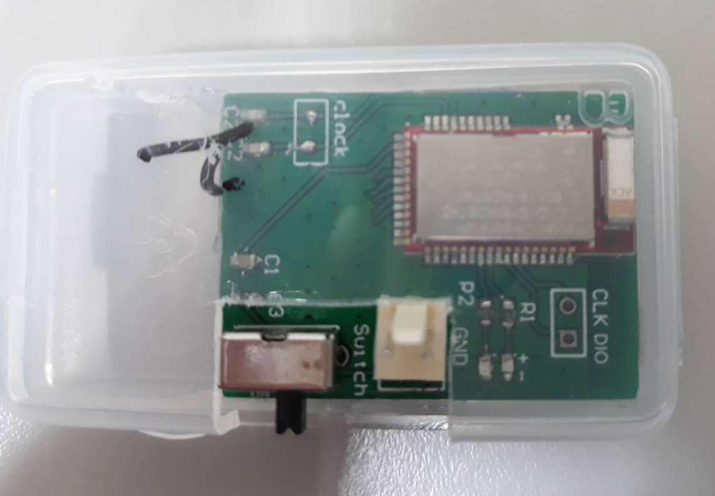
圖1：穿戴式三軸慣性加速度感測器模組

三、實驗任務
利用三軸慣性加速度感測器與步態分析技術，評估手術前後病患步行功能的改善效果。

四、實驗流程
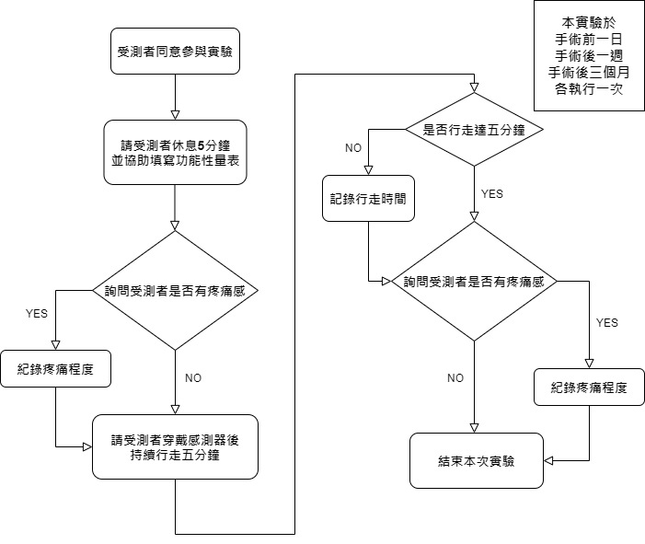
圖2：實驗流程圖
當受測者同意參與實驗後，會先請受測者休息五分鐘，並協助其填寫完功能性量表。之後，我們會再詢問受測者是否在休息的五分鐘內有疼痛感，並進行紀錄。而後，請受測者在有計時的情況下，直線行走五分鐘，並使用三軸慣性感測器蒐集其步態訊號。若受測者無法行走五分鐘，則提前結束並記錄此狀況。於步態訊號蒐集完成之後，會再次詢問病患是否有疼痛感，並進行紀錄。
上述實驗流程會在受測者手術前一天、手術後一週、以及手術後三個月等時間點或是時間週期內，各進行一次步態實驗。

五、數據分析
當我們把這些受測者的訊號蒐集完畢後，開始處理這些原始的步態訊號。首先，將原始步態訊號處理成零平均值訊號，完成資料的正規化。第二步，將訊號經過低通濾波器與高通濾波器，濾除不必要的雜訊。第三步，進行資料的分割與特徵選取。以及最後一步，將受測者步態資料的病理狀態，與具備健康狀態的控制組成員之間的差異進行智慧辨識，並將辨識結果，結合前述的疼痛量表進行比較，以提供後續作臨床診斷之參考。

1、訊號分割
正常人的步態一般分為以下兩個個階段：stance phase 與 swing phase。一個stance phase又可以細分成幾個階段如圖3所示。我們將處理過後的步態訊號，定義出各個階段的加速度訊號。
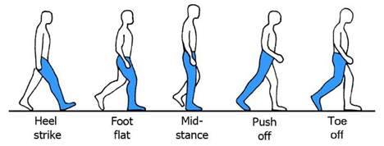
圖3：步態階段 (圖片來源為[6])
2、訊號分析
將分割後的訊號使用訊號前處理步驟，進行分析並取出特徵，例如：傳統步態參數(cadence, variance of cadence, gait speed, swing phase, stance phase, single support, double support, step length, variance of step length, etc.)、統計分析參數(mean, variance, p-value, t-value, etc.)、相關性分析(自相關, 互相關等)、相關性變異度、相關性平均、相關性標準差等。
利用以上所獲得的訊號特徵，建立研究組和控制組的特徵集合，結合相關的智慧辨識演算法的運用[7, 8, 9]，產生目標分類的結果，提供臨床醫學的佐證參考。
3、目標分類
將訊號分析後，取出的特徵結合我們蒐集到的功能性量表，使用kNN [7]、SVM [8]、CNN [9]等智慧辨識方法，分類出目標結果。(博佑，請幫老師找[7-9]的參考文獻)

六、參考文獻
- Arif Reza Anwary, Hongnian Yu, and Michael Vassallo,
- Gait Evaluation Using Procrustes and Euclidean Distance Matrix Analysis,
- IEEE JOURNAL OF BIOMEDICAL AND HEALTH INFORMATICS, VOL. 23, NO. 5, SEPTEMBER 2019.
- Sumit Majumder, Tapas Mondal, and M. Jamal Deen,
- A Simple, Low-Cost and Efficient Gait Analyzer for Wearable Healthcare Applications,
- IEEE SENSORS JOURNAL, VOL. 19, NO. 6, MARCH 15, 2019.

- Yuqian Zhang, Weiwu Yan, Yifei Yao, Jamirah Bint Ahmed, Yuyan Tan, and Dongyun Gu,
- Prediction of Freezing of Gait in Patients with Parkinson’s disease by Identifying Impaired Gait Patterns,
- IEEE TRANSACTIONS ON NEURAL SYSTEMS AND REHABILITATION ENGINEERING, VOL. 28, NO. 3, MARCH 2020.
- Raytac Corporation, MDBT40: Bluetooth Low Energy Module, https://www.raytac.com/download/index.php?index_id=29.
- STMicroelectronics, LSM9DS0: iNEMO inertial module - 3D accelerometer, 3D gyroscope, 3D magnetometer.
https://pdf1.alldatasheet.com/datasheet-pdf/view/535269/STMICROELECTRONICS/LSM9DS0.html
.
- Bebek Ö, Suster MA, Rajgopal S, Fu MJ, Huang X, Çavusoglu MC, et al. Personal navigation via high-resolution gait-corrected inertial measurement units. IEEE Transactions on Instrumentation and Measurement. 2010;59(11):3018-27.
- ??
- ??
- ??

